第七章 图
7.1图的定义和基本概念
7.1.1图（graph）的定义
图是一种比树更为复杂的数据结构，顶点（树称为结点而图称为顶点）间不再是线性关系或层次关系，而是网状关系，用途更广。
树的特点：各子树不相交，结点之间形不成回路
A
B
C
D
E
F
G
H
图的特点：顶点之间可以形成回路
A
B
C
D
E
F
G
H
图是顶点（Vertex）和边（Edge）的集合，通常记为：G=（V , E）
其中：G代表图，V和E分别代表图的顶点和边的集合。
（1）无向图（Undirected Graph）：两个顶点之间的边没有方向和权值的图称为无向图，若带权值称为无向网。
如下列图G：
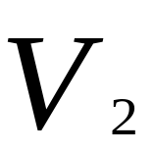
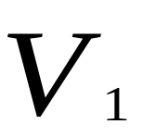

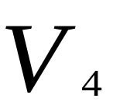

V(G)={V1，V2，V3，V4}
E(G)={(V1,V2),(V1,V3),(V2,V4),(V3,V4)}
注意无向图的边（没有方向）用圆括号表示。显然有 (V1,V2)=(V2,V1)。
●完全无向图：具有n个顶点的无向图，若任意两个顶点之间都有一条边，则边的最大数目根据组合公式为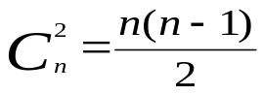，称为完全无向图。
如下图G：有4个顶点6条边的完全无向图

（2）有向图（Dricted Graph）：若两个顶点之间的边有方向，此时的边称为弧（Arc）且不带权值的图称为有向图。若带权值则称为有向网。
如图G：

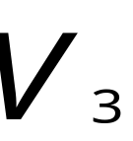

V(G)={V1，V2，V3}
E(G)={<V1,V2>,<V1,V3>,<V2,V3>,<V3,V2>}
注意有向图的弧（有方向）用尖括号表示，显然<V1,V2><V2,V1>
●完全有向图：具有n个顶点的有向图，如果任意两个顶点之间都有一对反向弧，则弧的最大数目为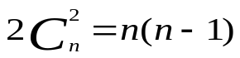，称为完全有向图。
如下图G：有4个顶点12条弧的完全有向图。

●当一个图的边（弧）数很多（少）时，称为稠密（稀疏）图。
如下列图G为稠密有向图：

如下列图G为稀疏无向图：

●权（Weight）和网（WeightNetwork）
与边（弧）相关的数据称为权，带权的图称为网。
●顶点表示活动、弧表示活动间的先后关系的有向图常称为AOV网。
●顶点表示事件、弧表示活动（其中边的权值一般表示活动持续时间）的有向图常称为AOE网。
7.1.2基本术语
●顶点的度（Degree）

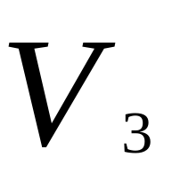

无向图顶点的度：与该顶点相关联的边的数目。
如上图G各顶点的度都是2。
有向图顶点的度分为：
●出度（OutDegree）：以该顶点为始点的弧的数目
●入度（InDegree）：以该顶点为终点的弧的数目
如下列图G：

各顶点V1，V2和V3的出度和入度分别是2，1，1和0，2，2。
●子图（SubGraph）：设G=(V,E) , G’=(V’,E’),若V’是V的子集，E’是E的子集，则称G’是G的子图。
如有向G图：

其子图G’之一：

子图G’之二：

●图的路径
无向图的路径：从一个顶点可以到达另一个顶点（双向）；
有向图的路径：从一个顶点可以到达另一个顶点（单向或双向）；
路径长度：路径上边（弧）的数目；
简单路径（Simple Circuit）：顶点序列中不重复出现的路径；
回路和简单回路：起止顶点相同的路径称为回路或环（Cycle），除起止顶点外，其余顶点不重复出现的回路称为简单回路（简单环）。
如无向图：

顶点序列（V1，V2，V4）代表一条从顶点V1到V4的路径，长度为2；
顶点序列（V1，V2，V4，V3，V1）代表一条经过顶点V1，V2，V4，V3的简单回路（简单环），长度为4；
如有向图：

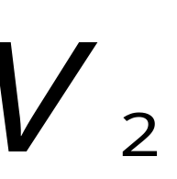

顶点序列（V1，V2，V3）代表一条从顶点V1到V3的路径，长度为2；
该图没有经过顶点V1的简单回路。
顶点序列（V2，V3，V2）到是构成一个简单回路。
●连通图：在无向图G中，若两个不同的顶点之间有路径（互相的）称为这两个顶点是连通的。若任意两个不同的顶点都是连通的（即有路
径）称该图为连通图，否则称为非连通图。
下图是连通图:

下图是非连通图:

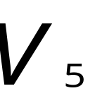

●连通分量：非连通图的极大连通子图称为连通分量，即包含顶点（或边）最多的连通子图。在无向图中，极大的连通子图为该图的连通分量。显然，任何连通图的连通分量只有一个，即自身，而非连通图有多个连通分量。有向图也有类似的分析。
如：非连通图

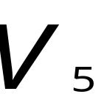

的连通分量是：

●强连通和强连通图：在有向图中，若从顶点Vi到顶点Vj有路径，而且从顶点Vj到顶点Vi也有路径，称Vi和Vj是强连通的。若有向图中任意两个不同的顶点Vi和Vj都是强连通的，则称该图是强连通的，否则就是非强连通的。非强连通图的极大强连通子图称为强连通分量。
下图是非强连通图（顶点V3到V1有路径，而顶点V1到V3没有路径）:

下图是强连通图:

●连通图的生成树：包含了一个连通图的全部顶点的一个极小连通子图，即包含全部顶点而边数最少的连通子图，称为连通图的生成树。若连通图G有n个顶点，显然它的生成树就有n个结点，边数为n-1，边数多于n-1就不是极小连通子图，边数少于n-1就是不连通的。
例如：下列连通图有6个顶点

上述连通图的下列生成树也有6个结点，6-1=5条边，显然在多一条边，就不是树了，在少一条边就不连通了。

7.2图（网）的存储
图（网）的存储，把顶点、边（弧）及权等信息保存起来。通常用邻接矩阵和邻接表等实现。
7.2.1邻接矩阵表示法
●图的邻接矩阵定义：
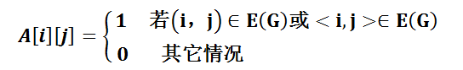
定义的含义是：两个顶点之间有边（弧）相连用1表示，否则用0表示。
例1：无向图及其邻接矩阵

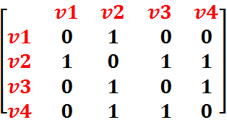

从无向图的邻接矩阵可以看出：
（1）矩阵是对称的；
（2）第i行（列）1的个数为顶点i的度。如表中第1，2，3，4行（列），相应的度分别为1，3，2，2。
（3）矩阵中1的个数的一半为图中边的数目。如表中1的个数为8，故边数为4。
（4）容易判断顶点Vi和Vj之间是否有边相连（看矩阵中i行j列的值是否为1）。
例2：有向图的邻接矩阵


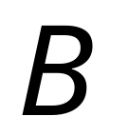

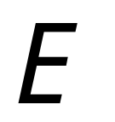


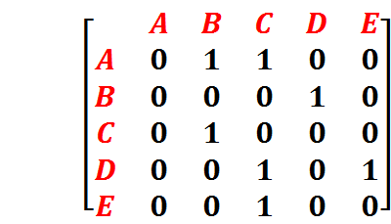
从有向图的邻接矩阵可以看出：
（1）矩阵不一定是对称的；
（2）第i行中1的个数为顶点i的出度。如表中第
A，B，C，D，E行的出度分别是2，1，1，2，1。
（3）第j列中1的个数为顶点j的入度。如表中第A，B，C，D，E列的入度分别是0，2，3，1，1。
（4）矩阵中1的个数为图中弧的数目。如表中1的个数为7，故弧数为7。
（5）容易判断顶点Vi和Vj之间是否有弧相连。

●网的邻接矩阵定义：
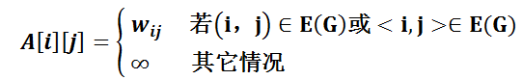
定义的含义是：两个顶点之间有边（弧）相连用对应的权值表示，否则用∞表示。
例3：无向网及其邻接矩阵
5

4

8

7
3
2
6

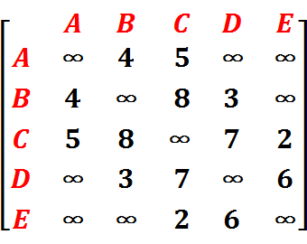
显然，网的邻接矩阵与图的邻接矩阵类似，只要将图中边（弧）用网中的权值代替即可。
7.2.2邻接表表示法
●将图（网）的每个结点的边（弧）用一个单链表拉起来，多个结点可以得到多个这样的单链表，每个单链表都有一个头结点（所有头结点组成一个一维数组）。称这种表为图（网）的邻接表。
例1：无向图及其邻接表

邻接表中链表的结点结构：
顶点序号 | 指针

1 v1 | 2
2 v2 | 4  3  1
3 v3 | 4  2
4 v4 | 3  2

从无向图的邻接表可以看出：
（1）第i个链表中结点的数目为顶点i的度。如顶点v1，v2，v3，v4的度数分别是1，3，2，2。
（2）所有链表中结点数目的一半为图中边数。如上表中链表结点的数目8，所以图的边数为4。
例2：有向图的邻接表和逆邻接表
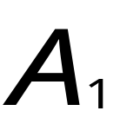

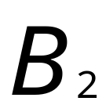

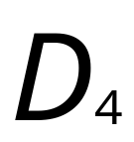
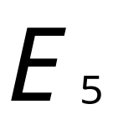

有向图的邻接表（按顶点的出度建立）:
1 A | 2  3
2 B | 4
3 C | 2
4 D | 3  5
5 E | 3

●逆邻接表：有向图的邻接表，是根据顶点的出度建立的，不能反映顶点的入度情况，为此，根据入度建立的邻接表称为逆邻接表。
有向图的逆邻接表（按顶点的入度建立）:
1 A
2 B | 3  1
3 C | 4  1  5
4 D | 2
5 E | 4
从有向图的邻接表或逆邻接表可以看出：
（1）第i个链表中结点的数目为顶点i的出入、度。如上例两个表中顶点A，B，C，D，E的出、入度分别是2，1，1，2，1和0，2，3，1，1。
（2）所有链表中结点数目为图中弧数。如上两个表
中链表结点的数目都是7，所以图的弧数为7。
例3：无向网及其邻接表
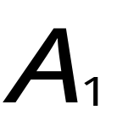

5
4

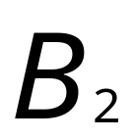

8

2
7
3
6

在网的邻接表中，每个结点既要存储邻接顶点的序号，还要存储相应的边或弧的权值等以及下一顶点对的结点地址。例如上图的邻接表可以写成下图：
邻接表中链表的结点结构：
顶点序号 | 权值 | 指针

1 A | 3 5  2 4
2 B | 1 4  3 8  4 3
3 C | 2 8  1 5  4 7
4 D | 2 3  3 7  5 6
5E | 3 2  4 6
5 2
7.3图的遍历
●按照一定的次序遍历图的所有顶点且每个顶点只被遍历一次（当然也不能漏掉某个顶点），为了防止顶点被重复遍历，通常使用数组visited[i]记录下图被遍历过的踪迹，当某个顶点被遍历过时，对应的元素置入1（true），否则置入0（false）。
●图（网）的遍历有两种方式：
深度优先遍历（Depth-First Search）和广度优先遍历（Breadth-First Search）
7.3.1图（网）的深度优先遍历（Depth-First Search）
类似于树的先序遍历，用的是递归方法。
思路是：
（1）从图的任意一个顶点i出发，先遍历该顶点后，并标记visited[i]=1;
（2）再搜索与顶点i有边（弧）相连的下一个顶点j，若j未被遍历过则遍历它，并标记visited[j]=1;然后从j开始重复此过程，若j已被遍历过，再看与i有边（弧）相连的其它顶点；
（3）若与i有边（弧）相连的顶点都被遍历过，则退回到前一个遍历顶点并重复刚才过程，直到图中所有顶点都被遍历完为止。

例1：对下列无向图根据邻接矩阵进行深度优先遍历
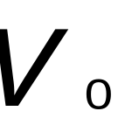

（1）假定先从v0开始遍历（visited[v0]=1），接着可以从v0的未被遍历过的邻接顶点v1，v2，v3中选一个，不妨选v1进行遍历；
（2）遍历v1（visited[v1]=1），接着从v1的未被遍历过的邻接顶点v4，v5，v6中选一个（v0已被遍历过），不妨选v4进行遍历；
（3）遍历v4（visited[v4]=1），接着从v4唯一的未被遍历过的邻接顶点v5（v1已被遍历过）进行遍历；
（4）遍历v5（visited[v5]=1），因v5的两个邻接顶点v1，v4先后被遍历过，所以要经过v4退回到v1，接着对v1只剩一个未被遍历过的邻接顶点v6进行遍历；
（5）遍历v6（visited[v6]=1），接着对v6唯一未被遍历过的邻接顶点v2进行遍历；
（6）遍历v2（visited[v2]=1），因v2的所有邻接顶点v0，v1，v6都先后被遍历过，所以要经v6，v1退回到v0，再对v0唯一未被遍历过的邻接顶点v3进行遍历；
（7）遍历v3（visited[v3]=1），接着因v3只有一个邻接顶点v0并且被遍历过，所以退回到它，实际上结束了对图的深度优先遍历。
遍历的次序是：v0, v1, v4, v5, v6, v2, v3。
无向图的邻接矩阵：
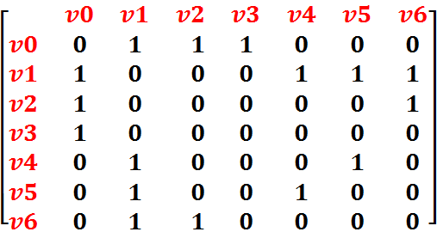

Depth1.c
#define VEXN 7
#define EDGEN 8
#include<stdio.h>
int Vexs[VEXN];
int Visited[VEXN];
int Arcs[VEXN][VEXN]={
{0,1,1,1,0,0,0},
{1,0,0,0,1,1,1},
{1,0,0,0,0,0,1},
{1,0,0,0,0,0,0},
{0,1,0,0,0,1,0},
{0,1,0,0,1,0,0},
{0,1,1,0,0,0,0}
};

void Creat_MGraphN()
{//输出邻接矩阵和分别按各个顶点为起点遍历
int i,j,k;
printf("VexNum=%d\nArcNum=%d\n",
VEXN,EDGEN);
printf("\nAdjMatrix:\n\n ");
for(i=0;i<VEXN;i++)
{Vexs[i]=i;printf("V%-7d",Vexs[i]);}
printf("\n\n");
for(i=0;i<VEXN;i++)
{
printf("V%d",i);
for(j=0;j<VEXN;j++)printf("%8d",Arcs[i][j]);
printf("\n");
}
printf("\n");
}

void DFS(int v0) //递归深度遍历图
{
int j;
printf(" V%d",Vexs[v0]);
Visited[v0]=1;
for(j=0;j<VEXN;j++)
if(Arcs[v0][j]==1&&Visited[j]==0)DFS(j);
}

void main()
{
int i,j;
Creat_MGraphN();
printf("Depth-First Search:\n\n");
for(i=0;i<VEXN;i++)
{
for(j=0;j<VEXN;j++)Visited[j]=0;
printf("From V%d start:",Vexs[i]);
DFS(i);
printf("\n");
}
printf("\n");
}

深度优先遍历结果：
从V0开始：V0 , V1 , V4 , V5 , V6 , V2 , V3
从V1开始：V1 , V0 , V2 , V6 , V3 , V4 , V5
从V2开始：V2 , V0 , V1 , V4 , V5 , V6 , V3
从V3开始：V3 , V0 , V1 , V4 , V5 , V6 , V2
从V4开始：V4 , V1 , V0 , V2 , V6 , V3 , V5
从V5开始：V5 , V1 , V0 , V2 , V6 , V3 , V4
从V6开始：V6 , V1 , V0 , V2 , V3 , V4 , V5
思考题：从某个顶点出发，深度优先遍历顺序是唯一的吗？
例2：对下列无向网根据其邻接矩阵进行深度优先遍历

5
4

8

2
7
3
6

无向网的邻接矩阵：
Depth2.c
#define VEXN 5
#define EDGEN 7
#define MAX 9999
#include<stdio.h>
char Vexs[VEXN];
int Visited[VEXN];
int Arcs[VEXN][VEXN]={
{MAX,4,5,MAX,MAX},
{4,MAX,8,3,MAX},
{5,8,MAX,7,2},
{MAX,3,7,MAX,6},
{MAX,MAX,2,6,MAX}
};

void Creat_MGraphN( )
{//输出邻接矩阵和分别按各个顶点为起点遍历
int i,j,k;
printf("VexNum=%d\nArcNum=%d\n",
VEXN,EDGEN);
printf("\nAdjMatrix:\n\n ");
for(i=0;i<VEXN;i++)
{Vexs[i]=65+i;printf("%8c",Vexs[i]);}
printf("\n\n");
for(i=0;i<VEXN;i++)
{
printf("%c",65+i);
for(j=0;j<VEXN;j++)printf("%8d",Arcs[i][j]);
printf("\n");
}
printf("\n");
}

void DFS(int v0)//递归遍历网
{
int j;
printf("%5c",Vexs[v0]);
Visited[v0]=1;
for(j=0;j<VEXN;j++)
if(Arcs[v0][j]!=MAX&&Visited[j]==0)DFS(j);
}

void main()
{
int i,j;

Creat_MGraphN();
printf("Depth-First Search:\n\n");
for(i=0;i<VEXN;i++)
{
for(j=0;j<VEXN;j++)Visited[j]=0;
printf("From %c start:",Vexs[i]);
DFS(i);
printf("\n");
}
printf("\n");
}
例3：对下列无向网根据其邻接表进行深度优先遍历

5
4

8

2
7
3
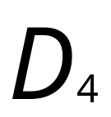
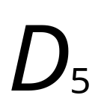
6

无向网的邻接表：
5 2
1 A | 3 5  2 4
2 B | 1 4  3 8  4 3
3 C | 2 8  1 5  4 7
4 D | 2 3  3 7  5 6
5E | 3 2  4 6
Depth3.c
/* Adjacency List,Depth-First Search */
#include<stdio.h>
#define VEXN 5
#define EDGEN 7
#define VexType char
#define EdgeType int
typedef struct EdgeNode
{
int Adjvex;
EdgeType Arc;
struct EdgeNode *NextArc;
}ArcNode;

typedef struct
{
VexType vex;
ArcNode *FirstArc;
}VexNode;

typedef struct
{
VexNode AdjList[VEXN+1];
int VexNum,ArcNum;
}AdjGraph;
int Visited[VEXN+1];
AdjGraph *G;
int AL[EDGEN+1][3]={{0,0,0},{1,2,4},{1,3,5},{2,3,8},
{2,4,3},{3,4,7},{3,5,2},{4,5,6}
};
void Creat_AdjGraph( )
{//建立并输出邻接表和分别按各个顶点为起点遍历
int i,j,k;
EdgeType v;
ArcNode *p;
G=(AdjGraph *)malloc(sizeof(AdjGraph));
G->VexNum=VEXN;G->ArcNum=EDGEN;
printf("VexNum=%d\nArcNumber=%d\n",
G->VexNum,G->ArcNum);
for(i=1;i<=G->VexNum;i++)
{
G->AdjList[i].vex=64+i;
G->AdjList[i].FirstArc=NULL;
}
printf("\n");
for(k=1;k<=G->ArcNum;k++)
{
i=AL[k][0];j=AL[k][1];v=AL[k][2];
p=(ArcNode *)malloc(sizeof(ArcNode));
p->Adjvex=j;
p->Arc=v;
p->NextArc=G->AdjList[i].FirstArc;
G->AdjList[i].FirstArc=p;
p=(ArcNode *)malloc(sizeof(ArcNode));
p->Adjvex=i;
p->Arc=v;
p->NextArc=G->AdjList[j].FirstArc;
G->AdjList[j].FirstArc=p;
}
printf("Adjacency list:\n\n");
for(k=1;k<=G->VexNum;k++)
{
printf("%5d%3c ->",k,G->AdjList[k].vex);
p=G->AdjList[k].FirstArc;
while(p!=NULL)
{
printf("%5d%3d",p->Adjvex,p->Arc);
p=p->NextArc;
}
printf("\n");
}
printf("\n");
}

void DFS_Adj(int v0)//递归遍历网
{
ArcNode *p;
printf("%5c",G->AdjList[v0].vex);
Visited[v0]=1;
p=G->AdjList[v0].FirstArc;
while(p!=NULL)
{
if(Visited[p->Adjvex]==0)DFS_Adj(p->Adjvex);
p=p->NextArc;
}
}

void main()
{
int i,j;
Creat_AdjGraph();
printf("Depth-First Search:\n\n");
for(i=1;i<=G->VexNum;i++)
{
for(j=1;j<=VEXN;j++)Visited[j]=0;
printf("From %c start:",G->AdjList[i].vex);
DFS_Adj(i);
printf("\n");
}
}
说明：
（1）当图（网）中各个顶点的序号确定后，对应的邻接矩阵就唯一确定，所以从某个顶点出发进行深度优先遍历时各顶点的次序也就唯一确定；
（2）图（网）的邻接表表示不是唯一的，它与边的输入次序和链接次序有关，所以对于同一个图（网）的不同邻接表，从某一顶点出发进行深度优先时遍历各顶点的次序也可能不同。
（3）对于同一个邻接矩阵或邻接表，如果指定的出发点不同，则将得到不同的遍历序列。
时间复杂度分析：对邻接矩阵表示的图（网）进行深度优先遍历时，需要扫描矩阵中的每一个元素，所以时间复杂度为O(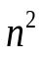)；对邻接表表示的图（网）进行深度优先遍历时，需要扫描邻接表中的每个边顶点，所以时间复杂度为O(n+e)；
两者的空间复杂度都是O(n)。
7.3.2图（网）的广度优先遍历(Breadth-First Search)
类似于树的按层次遍历。
图（网）的广度优先遍历主要思想是：
（1）首先遍历顶点i，并将visited[i]=1；
（2）接着依次遍历与顶点i有边（弧）相连的所有还未曾被遍历过的顶点，……，依此类推，直到图中所有顶点都被遍历到为止。
例1：对下列有向图根据其邻接矩阵进行广度优先遍历

有向图的邻接矩阵：
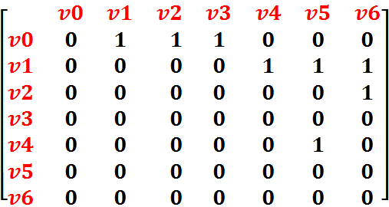
广度优先遍历过程：
（1）遍历初始顶点v0（visited[v0]=1）；
（2）遍历v0的所有未被遍历过的邻接顶点v1 , v2, v3（visited[v1]=1，visited[v2]=1，visited[v3]=1）；
（3）顶点v1已被遍历过，遍历其未被遍历过的邻接顶点v4，v5，v6（visited[v4]=1，visited[v5]=1，visited[v6]=1）；
（4）顶点v2及其邻接顶点v6已遍历过，故不再遍历；
（5）顶点v3已被遍历过，故不再遍历；
（6）顶点v4及其邻接顶点v5均被遍历过，故不再遍历；
（7）顶点v6已被遍历过，故不再遍历。
遍历序列：
从起点v0开始：v0, v1, v2, v3, v4, v5, v6
从起点v1开始：v1, v4, v5, v6
从起点v2开始：v2, v6
从起点v3开始：v3
从起点v4开始：v4, v5
从起点v5开始：v5
从起点v6开始：v6
述评：对于连通的无向图（网），从任何一个顶点开
始都可以遍历到所有的顶点；但有向图（网）则不一定，如上例若遍历起点除v0外，都不能遍历到所有顶点。
说明：在广度优先遍历中，先被遍历的顶点，其邻接点亦先被遍历，所以在算法的实现中需要使用一个队列，用来依次记住被遍历过的顶点。算法开始时，将初始点vi遍历后插入队列中，以后每从队列中删除一个元素，就依次遍历它的每一个未被遍历过的邻接顶点，并令其入队，这样，当队列为空时，表明所有与初始点有路径相通的顶点都已遍历完毕。至此算法结束。
Breadth1.c
#define VEXN 7
int arcs[VEXN][VEXN]={
{0,1,1,1,0,0,0},
{0,0,0,0,1,1,1},
{0,0,0,0,0,0,1},
{0,0,0,0,0,0,0},
{0,0,0,0,0,1,0},
{0,0,0,0,0,0,0},
{0,0,0,0,0,0,0}
};
int visited[VEXN];
void BFS(int i) //广度优先遍历
{
int q[VEXN+1]; //队列
int j,f=0,r=0;
printf("v%-5d",i);
visited[i]=1;
q[++r]=i;
while(f<r)
{
i=q[++f];
for(j=0;j<VEXN;j++)
if(arcs[i][j]==1&&visited[j]==0)
{
printf("v%-5d",j);
visited[j]=1;
q[++r]=j;
}
}
}
void main()
{
int i,j,v;
printf("\nAdjMatrix:\n\n\t");
for(i=0;i<VEXN;i++)printf("v%-d\t",i);
printf("\n\n");
for(i=0;i<VEXN;i++)
{
printf("v%-8d",i);
for(j=0;j<VEXN;j++)printf("%d\t",arcs[i][j]);
printf("\n");
}
printf("\nBeadth-First Search:\n\n");
for(v=0;v<VEXN;v++)
{
for(i=0;i<VEXN;i++)visited[i]=0;
printf("From v%d start: ",v);
BFS(v);
printf("\n");
}
}
时间复杂度分析：对邻接矩阵表示的图（网）进行广度优先遍历时，需要邻接矩阵表示，所以时间复杂度为O()。
两者的空间复杂度都是O(n)。
例3：对下列无向网根据其邻接矩阵进行广度优先遍历

5
4

8

2
7
3
6

无向网的邻接矩阵：
遍历序列：
从起点A开始：A，B，C，D，E
从起点B开始：B，A，C，D，E
从起点C开始：C，A，B，D，E
从起点D开始：D，B，C，E，A
从起点E开始：E，C，D，A，B

Beadth2.c
#define VEXN 5
#define MAX 9999
int arcs[VEXN][VEXN]={
{MAX,4,5,MAX,MAX},
{4,MAX,8,3,MAX},
{5,8,MAX,7,2},
{MAX,3,7,MAX,6},
{MAX,MAX,2,6,MAX}
};
int visited[VEXN];

void BFS(int i)
{
int q[VEXN+1];
int j,f=0,r=0;
printf("%3c",65+i);
visited[i]=1;
q[++r]=i;
while(f<r)
{
i=q[++f];
for(j=0;j<VEXN;j++)
if(arcs[i][j]<MAX&&visited[j]==0)
{
printf("%3c",65+j);
visited[j]=1;
q[++r]=j;
}
}
}
void main()
{
int i,j,v;
printf("\nAdjMatrix:\n\n\t");
for(i=0;i<VEXN;i++)printf("%-c\t",65+i);
printf("\n\n");
for(i=0;i<VEXN;i++)
{
printf("%c\t",65+i);
for(j=0;j<VEXN;j++)printf("%d\t",arcs[i][j]);
printf("\n");
}
printf("\nBeadth-First Search:\n\n");
for(v=0;v<VEXN;v++)
{
for(i=0;i<VEXN;i++)visited[i]=0;
printf("From %c start:",65+v);
BFS(v);
printf("\n");
}
}

